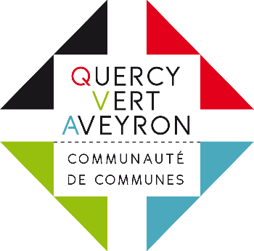

INFOS RENTREE SCOLAIRE ALAE 2022 – 2023

COTISATION ALAE annuelle

Toute fréquentation à l’ALAE du matin et/ou du soir entrainera la facturation du forfait Périscolaire de 90€ par an et par enfant.

Modalités de règlement

- 90 € à réception de facture

Ou

- 60 € à réception de facture et le solde par prélèvement courant décembre.

(si vous n’avez pas fourni de Rib + l’autorisation de prélèvement, veuillez la télécharger sur notre site internet et l’adresser par mail (+RIB) à enfance-jeunesse@quercyvertaveyron.fr. (NE PAS OUBLIER DE PRECISER NOMS ET PRENOMS DE/DES ENFANTS)

Le dossier devra être retourner DIRECTEMENT auprès du centre concerné sans règlement.

